25. marca 2017 o 15,00 hod.

SILADICE – DOLNÝ LOPAŠOV
Vážení športoví priatelia,
dovoľte mi, aby som vás v mene výboru Telovýchovnej jednoty Družstevník Siladice pozval na majstrovskom futbalovom zápase MEVASPORT Oblastných majstrovstiev na domácom trávniku v jarnej časti ročníka 2016/2017.
Privítame u nás hráčov, funkcionárov a fanúšikov futbalového mužstva TJ Družstevník Dolný Lopašov.
V jesennej časti ročníka 2016/2017 sme sa s dnešným súperom stretli na súperovom ihrisku dňa 27. augusta 2016, kde sme prehrali 2:1, keď gól za naše mužstvo strelil Adam Horváth.
V minulom kole naši futbalisti zvíťazili na súperovom ihrisku nad Šulekovom 4:3, keď 3 góly vstrelil Martin Laurinec a jeden pridal Peter Varga. Dolný Lopašov na domácom ihrisku remizoval s Cíferom 3:3. V súčasnosti je domáce mužstvo na 5. mieste so ziskom 33 bodov, náš súper je na 14. mieste a doposiaľ získal 15 bodov.
Žiaci FC Horses odohrali svoj zápas na súperovom ihrisku s Bolerázom, kde prehrali 2:0.
Naši muži nastúpia pravdepodobne v tejto zostave :
Dúcky, Fančo I., Rau, Horváth,Varga, Sekereš O., Laurinec, Mesároš, Beránek, Fančo B., Ertl. Na striedanie sú pripravení Trnovec, Lopúch, Kupec, Lančarič F., Sekereš J., Lančarič M., Neštický, Pátek a Lančarič Ľ. Tréner mužstva je Daniel Rau. Richnák má pre 5 žltých kariet zastavenú činnosť na 1 zápas.
Zápas povedie ako hlavný rozhodca pán Monček
Na čiarach mu asistuje pán Hraško a pán Čief
Prajeme vám príjemný športový zážitok v duchu fair play.
Pre informáciu uvádzame tabuľku súťaže prvého mužstva a prílohu „Oslávenec Peter Varga ...“ :

Tabuľka 6. ligy
por. | klub | z | 1 | x | 2 | skóre |  |  | body | +/-
1. | TJ Družstevník Horná Krupá | 18 | 11 | 4 | 3 | 48 | : | 15 | 37 | 10
2. | OŠK Zavar | 18 | 11 | 3 | 4 | 50 | : | 22 | 36 | 9
3. | TJ Družstevník Voderady | 18 | 11 | 3 | 4 | 40 | : | 20 | 36 | 6
4. | ŠK Slávia Zeleneč | 18 | 11 | 0 | 7 | 53 | : | 34 | 33 | 6
5. | TJ Družstevník Siladice | 18 | 10 | 3 | 5 | 53 | : | 34 | 33 | 6
6. | OŠK Dolná Krupá | 18 | 10 | 3 | 5 | 30 | : | 20 | 33 | 6
7. | ŠK Cífer 1929 | 18 | 10 | 2 | 6 | 31 | : | 21 | 32 | 5
8. | OFK Majcichov | 18 | 9 | 4 | 5 | 25 | : | 19 | 31 | 4
9. | TJ Družstevník Dechtice | 18 | 9 | 1 | 8 | 35 | : | 31 | 28 | 4
10. | MTK Leopoldov | 18 | 6 | 5 | 7 | 27 | : | 28 | 23 | -4
11. | FK Šulekovo | 18 | 6 | 3 | 9 | 41 | : | 40 | 21 | -6
12. | TJ Slovan Červeník | 18 | 6 | 1 | 11 | 32 | : | 41 | 19 | -5
13. | TJ Slovan Veľké Orvište | 18 | 5 | 2 | 11 | 27 | : | 54 | 17 | -10
14. | TJ Družstevník Dolný Lopašov | 18 | 4 | 3 | 11 | 21 | : | 42 | 15 | -12
15. | ŠK Borovce | 18 | 4 | 3 | 11 | 18 | : | 39 | 15 | -15
16. | TJ Družstevník Brestovany | 18 | 0 | 2 | 16 | 14 | : | 85 | 2 | -25

Najlepší strelec súťaže:

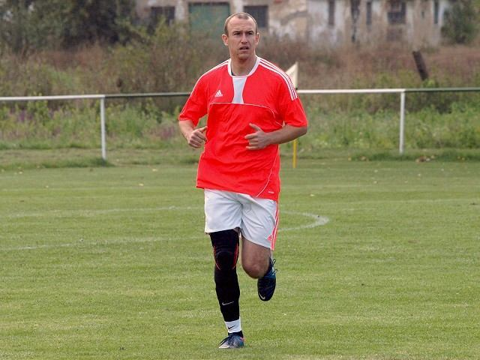
Martin Laurinec – 24 gólov

Oslávenec Peter Varga zo Siladíc venoval gól ľavačkou svojmu kritikovi
Akoby ani nestarol. Ťahúň futbalových Siladíc Peter Varga síce oslávil v piatok 42. narodeniny, no na druhý deň odohral 77 minút v stretnutí na pôde Šulekova, kde pomohol k víťazstvu svojho tímu 4:3, patril pritom medzi najlepších hráčov hostí a dokonca strelil gól.
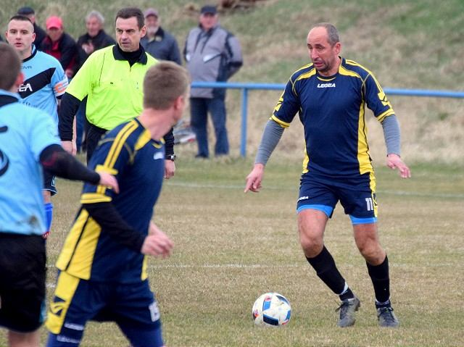
Pri lopte Peter Varga. Foto: Ján Král
A nie hocijaký, do siete napálil loptu ľavačkou, svojou slabšou nohou. To je u čistokrvného praváka skôr rarita. „Gól venujem kamarátovi Vladimírovi Sekerešovi, môjmu kritikovi, podpichuje ma často, že s ľavačkou neviem kopnúť do lopty,“ smial sa Varga.
V tejto sezóne dal zatiaľ dva góly, oba zhodou okolností do siete Šulekova. V domácom jesennom dueli sa zapísal do listiny strelcov z penalty, čím pomohol k výhre 6:2.
V sobotnom dueli to vyzeralo na jednoznačnú záležitosť Siladíc, po polčase viedli už 4:1, stretnutie ale napokon skončilo tesným výsledkom 3:4.
„Po prestávke prišlo z našej strany uspokojenie, každý si asi myslel, že sa už nemôže nič stať. Dostali sme gól z penalty, aj keď faul bol podľa mňa mimo pokutového územia. Potom ešte ďalší gól, ale hru sme neskôr kontrolovali, ešte Mišo Mesároš nepremenil svoj nájazd na brankára. Vyhrali sme zaslúžene,“ pokračoval.
Siladiciam sa darí, vyhrali všetky tri jarné zápasy a sériu neporaziteľnosti natiahli už celkovo na jedenásť zápasov.

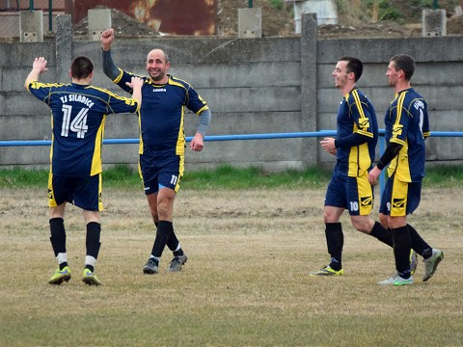
Peter Varga sa teší zo svojho gólu do siete Šulekova. Foto: Ján Král
Zaujímavé pritom je, že kostru tímu tvoria okrem Vargu aj ďalší hráči nad štyridsať rokov. Obranu držia bratia Braňo a Igor Fančovci. Prvý menovaný ma 41 rokov, druhý 40.
„Myslím si, že vek nehrá v tejto súťaži úlohu. Voľakedy sa hovorilo, že už tridsaťročný futbalista je starý, mnohí dokonca v tých rokoch končili s futbalom. Braňo aj Igor ale zvládajú svoje úlohy stále s prehľadom. Naša hráčska generácia to má v sebe, že treba bojovať a nevzdávať sa za každých podmienok, vždy chceme vyhrávať zápasy. Odjakživa sme boli naučení hrať naplno. Pritom si zoberme, že Braňo cestuje až z Bratislavy, aby hrával za nás zápasy, už ani netrénuje, chodí len kvôli futbalu. A my dvaja s Igorom trénujeme hádam iba, aby nám pivo lepšie chutilo,“ pridal s úsmevom.

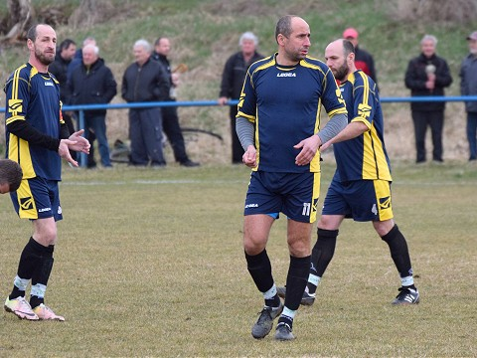
Siladickí štyridsiatnici. Zľava Igor Fančo, Peter Varga a Branislav Fančo. Foto: Ján Král
Oslavu narodenín stihol Peter Varga ešte v piatok. Jeden z darčekov boli nové kopačky, ktoré mu venoval kamarát Miloš Hecht.
„Hovorím už štvrtý rok, že plánujem skončiť so súťažným futbalom, ale tieto kopačky budú už moje ozaj posledné,“ pokračoval vo veselej nálade.
„Postupne chceme zapracovávať mladých dorastencov, pozeráme výhľadovo na novú sezónu. V tomto ročníku je tabuľka mimoriadne vyrovnaná, na čelo veľa nestrácame, ale naším hlavným cieľom je záchrana v súťaži. Víťazstvom v Šulekove sme túto ambíciu, myslím si, už naplnili,“ dodal Peter Varga.
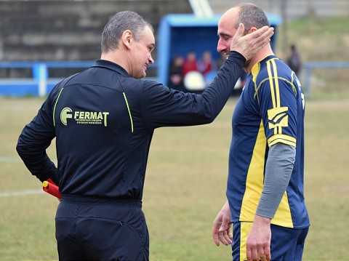
Ešte pred zápasom pogratuloval k narodeninám rozhodca P.Mucha. Foto: Ján Král
Článok je prevzatý z Trnavských novín, 20.3.2017

